

Amostra PowerPoint 200

Professor Radamés Igor Manosso

Sumário

PowerPoint 2000 – Finalizando 1
Usando anotações 1
Ferramentas de verificação 1
Efeitos de transição 5
Entrada gradual de texto 6
Controlando os tempos de exibição 7
Apresentações personalizadas 7
Slides ocultos 9
Botões de ação 9
Navegador de slides 10
Registro de Reunião 11
Impressão 12

PowerPoint 2000 – Finalizando
Depois de preparar o texto, inserir imagens, sons e vídeos na apresentação, é hora de planejar a exibição do seu trabalho. Quanto tempo cada slide ficará exposto? Na passagem de um slide para outro será usado algum efeito especial? O computador que será usado para a exibição tem o PowerPoint instalado? Como preparar a apresentação para uma viagem? Estes são os assuntos deste capítulo.

Usando anotações
Um dos modos de exibição do PowerPoint é o modo Anotações. Neste modo o slide é mostrado numa página com espaço reservado para anotações. Use este espaço para escrever suas anotações, que poderão ser impressas e utilizadas durante a apresentação.
No modo Normal, há um espaço reservado para visualizar as anotações.
O layout e a formatação das folhas de anotações pode ser configurado. Para isso, no menu Exibir, escolha Mestre e Anotações mestras. Neste modo você poderá editar o layout da folha de anotações.

Ferramentas de verificação
O PowerPoint dispõe de ferramentas de verificação ortográfica em vários idiomas, verificação de estilo e de auto correção.

Idioma de verificação
O verificador ortográfico pode trabalhar em vários idiomas desde que o computador tenha instalados os dicionários para os idiomas escolhidos.
Se você usa o PowerPoint em português, por padrão, o idioma definido será o português do Brasil.
Para alterar o idioma do verificador ortográfico proceda assim:
- No menu Ferramentas, escolha Idioma... Surgirá a caixa de diálogo Idioma.
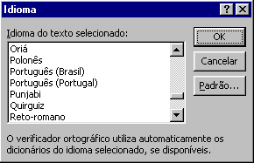
Figura 1. Caixa de Diálogo Idioma.
- Escolha um idioma na lista e clique em OK.
Esta alteração só surtirá efeito se o computador tiver o dicionário correspondente ao idioma instalado.
- Para converter um idioma no padrão para todas as apresentações dali em diante, clique em Padrão.
- Para não usar nenhum dicionário escolha na lista o item Sem verificação.

Verificação ortográfica
Há dois modos de verificar ortografia no PowerPoint, usando o verificador ortográfico ou pela verificação on-line.
A verificação on-line funciona no PowerPoint e nos demais aplicativos do Office. Quando uma palavra que não consta no dicionário do Office é digitada, imediatamente surgirá um sublinhado vermelho abaixo dela.
Clique com o botão direito do mouse sobre uma palavra sublinhada em vermelho. Surgirá um menu de contexto para revisão ortográfica. Dependendo da palavra, você receberá sugestões para altera-la.
Uma palavra sublinhada em vermelho não significa necessariamente erro ortográfico. Nem todas as palavras estão no dicionário do programa, principalmente os nomes próprios.
Uma verificação completa pode ser feita a qualquer momento usando o verificador ortográfico. Faça assim.
No menu Ferramentas escolha Verificar ortografia...
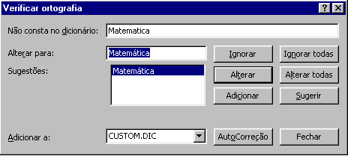
Figura 2. Caixa de Diálogo Verificar Ortografia.
Surgirá a caixa de diálogo Verificar ortografia. Vejamos o significado de cada campo e botão desta caixa.
O campo Não consta no dicionário contém a primeira palavra irregular localizada no texto.
O campo Alterar para dá uma sugestão para alterar a palavra irregular.
O Campo Sugestões apresenta alternativas para substituir a palavra irregular. Clicando numa palavra da lista ela será colocada no campo Alterar para.
O botão Ignorar não altera a palavra irregular e passa o corretor adiante.
O botão Ignorar todas não altera a atual e não apresenta mais outras ocorrências da palavra no texto.
O botão Alterar substitui a palavra irregular pelo conteúdo do campo Alterar para.
Se o campo Sugestões não apresenta a forma correta para a palavra digite a grafia correta.no campo Alterar para
O botão Alterar todas substitui todas as ocorrências da palavra irregular no texto pelo conteúdo do campo Alterar para.
O botão Adicionar acrescenta a palavra irregular ao dicionário e daí em diante ela não será mais identificada como irregular.
O botão Sugerir busca mais palavras para a lista da caixa Sugestões.
O campo Adicionar a identifica o dicionário que será usado para adicionar novas palavras.

AutoCorreção
O PowerPoint pode ser configurado para corrigir automaticamente os erros de digitação mais comuns.
Para configurar como será a correção automática vá ao menu Ferramentas e clique em AutoCorreção. Surgirá a caixa de diálogo AutoCorreção.
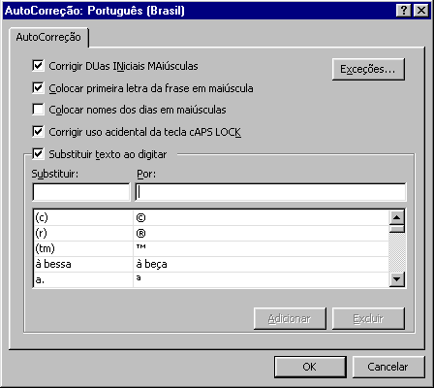
Figura 3. Caixa de Diálogo AutoCorreção.
Nos campos Substituir e Por você pode digitar novas palavras para AutoCorreção. Depois de preencher os dois campos clique em Adicionar para inclui-los na lista de AutoCorreção.
Se a AutoCorreção mudar uma digitação que você não quer que seja mudada é só apertar BACKSPACE imediatamente depois da AutoCorreção.
Para excluir uma palavra da lista de AutoCorreção clique sobre ela e depois em Excluir.
Para alterar um item da lista de AutoCorreção clique sobre ele. Em seguida altere o texto nos campos Substituir e Por e clique em Substituir.

Efeitos de transição
Durante uma apresentação, os slides são exibidos sucessivamente. Para dar mais vida à apresentação, na passagem de um slide para outro você pode usar um efeito de transição. Para adicionar um efeito ao slide faça o seguinte:
- No modo de slides, exiba o slide que receberá o efeito de transição.
- No menu Apresentações escolha Transição de slides... Surgirá a caixa de diálogo correspondente.
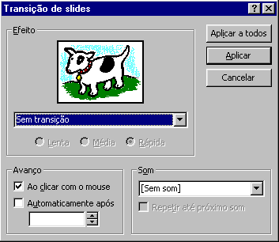
Figura 4. Caixa de Diálogo Transição de Slide.
- Em Efeito escolha o efeito desejado. Ao escolhe-lo você verá um exemplo de como ele funciona.
- Escolha a opção de velocidade para o slide: Lenta, Média ou Rápida.
- Escolha uma opção de avanço: ao clique do mouse ou após um determinado intervalo de tempo.
- Escolha um som para associar ao efeito de transição. A opção outro som... permite definir um som que não está na lista.
- Escolha Aplicar a todos se quiser o mesmo efeito em todos os slides, ou, Aplicar se quiser o efeito apenas no slide atual.

Entrada gradual de texto
Num slide com vários parágrafos é possível fazer uma entrada gradual do texto na tela, parágrafo a parágrafo, com efeitos de animação. Suponhamos que o seu slide contenha a pergunta: ‘O que devemos fazer?’ e na seqüência venha uma lista de ações a tomar. Para dar mais impacto na apresentação você pode apresentar as ações gradualmente, uma a uma, usando a entrada gradual de texto. Faça assim:
- Exiba o slide que vai ter animação de texto, ou se estiver no modo Classificação, selecione-o.
- No menu Apresentações escolha Predefinir animação.
- Escolha um tipo de animação na lista.
- Para pré-visualizar o efeito, no menu Apresentações escolha Visualizar animação.
- Para definir com mais detalhes a animação do texto escolha Apresentações/Personalizar animação... Surgirá a caixa de diálogo correspondente, onde é possível definir, inúmeros atributos do efeito.
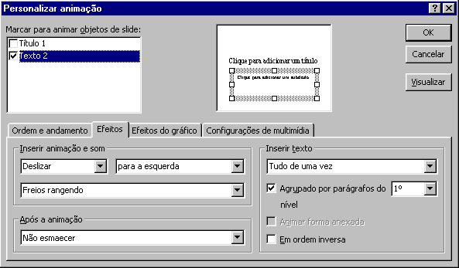
Figura 5. Caixa de dialogo Personalizar animação

Controlando os tempos de exibição
Há dois modos de avançar para o slide seguinte: ao clique do mouse, ou automaticamente, após um intervalo de tempo. O avanço ao clique do mouse dá mais liberdade para o apresentador e o avanço automático é ideal para apresentações que rodam em quiosques.
Para configurar o modo de avanço de um slide faça o seguinte:
- No menu Apresentações escolha Transição de slides...
- Na caixa de diálogo tique nas opções desejadas. Há duas opções de avanço: Ao clicar com o mouse e Automaticamente após x segundos. As opções podem ser ticadas simultaneamente.
- Opcionalmente, você pode definir os avanços dos slides através do comando Testar intervalos do menu Apresentações. Escolhendo este comando a apresentação será iniciada com um cronômetro no canto da tela para você definir os intervalos enquanto observa os slides. Este modo de configuração é interessante pois, permite ao usuário simular as condições reais de apresentação.

Apresentações personalizadas
Em certas ocasiões você pode querer usar uma mesma apresentação com dois públicos diferentes. Por exemplo: você vai divulgar um produto numa empresa. Terá que expor o produto, primeiro para o pessoal técnico e depois para a equipe financeira. Os interesses dos dois grupos são diferentes. O pessoal técnico não precisa conhecer os detalhes econômicos do produto, e o pessoal da área financeira não precisa conhecer os detalhes técnicos. Você pode criar duas apresentações personalizadas dentro da sua apresentação completa, uma para a equipe técnica e outra para a equipe financeira. Vejamos como:
- No menu Apresentações escolha Apresentações personalizadas...
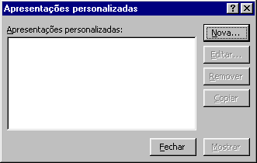
Figura 6 . Caixa de dialogo Apresentações Personalizadas
- Na caixa de diálogo Apresentações personalizadas clique no botão Nova.
- Surgirá a caixa de diálogo Definir as apresentações personalizadas. Digite um nome para sua apresentação personalizada.
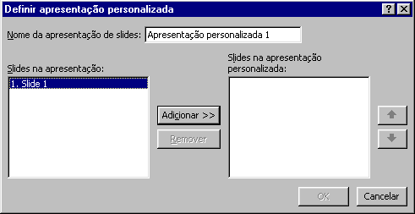
Figura 7 . Caixa de Dialogo Definir as apresentações personalizadas
- Selecione os slides que serão apresentados usando o botão Adicionar. Quando todos os slides desejados estiverem na caixa Slides da apresentação personalizada, clique em OK.
- Para rodar uma apresentação personalizada clique no botão Mostrar, ou então, durante a apresentação clique na tela com o botão direito do mouse e escolha Ir para/Apresentação personalizada.

Slides ocultos
Alguns slides de sua apresentação podem ficar ocultos para serem exibidos só em caso de necessidade. Para ocultar um slide faça o seguinte:
No menu Apresentações escolha Ocultar slide. O slide atual ficará oculto durante a apresentação.
Se você quiser exibir um slide oculto durante a apresentação, clique com o botão direito do mouse sobre o slide imediatamente anterior. Escolha a opção Ir para/Slide oculto.

Botões de ação
Os botões de ação deixam sua apresentação mais interativa. Com eles você cria links que deixam a seqüência da apresentação menos rígida.
Basicamente, um botão de ação é um objeto que responde ao clique do mouse com uma ação. Há diversas ações que se pode associar a um botão. Por exemplo: ir para o início da apresentação, ir para o final da apresentação, ir para um slide específico, executar um clip, executar um programa, etc..
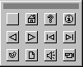Para colocar um botão de ação no slide faça o seguinte:
- No menu Apresentações aponte sobre Botões de ação
- Escolha um botão com ação pré-definida ou, então, o botão Personalizar.
- Clique no slide para posicionar o botão. O botão surgirá e logo em seguida, teremos a caixa de diálogo Configurar ação.
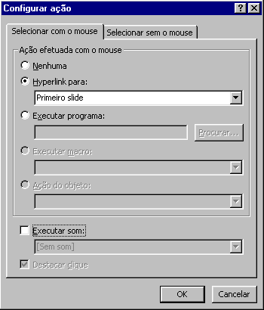
Figura 8. Caixa de dialogo Configurar Ação
- Na caixa de diálogo Configurar ação você define as propriedades do botão. Depois de configurar as propriedades clique em OK.
- Durante a apresentação, clique no botão para executar a ação definida.

Navegador de slides
O Navegador de slides funciona como um índice que você pode usar durante uma apresentação se quiser ir para um slide específico. Para usa-lo faça assim:
- Durante a apresentação, clique com o botão direito do mouse.
- Escolha a opção Ir para e Navegador de slides.
- Selecione o slide que lhe interessa e clique no botão Ir para.
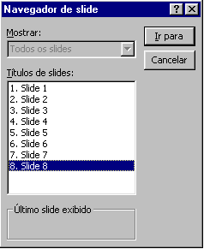
Figura 9 Navegador de slide

Registro de Reunião
É possível fazer anotações de reunião durante uma apresentação usando o Registro de reunião. Para usa-lo faça o seguinte:
- Durante a apresentação clique com o botão direito do mouse e escolha Registro de reunião.
- Surgirá a caixa de diálogo onde você pode digitar suas anotações de reunião.
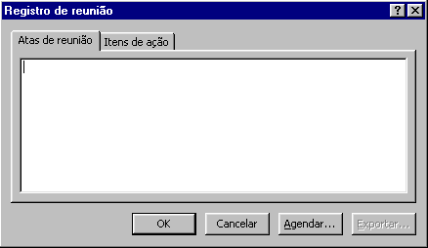
Figura 10. Caixa de Registro de Reunião
- A guia Itens de ação permite definir tarefas, ações e compromissos.
- Uma das opções do Registro de reunião é o agendamento de compromissos. Basta clicar no botão Agendar... para acionar o programa de agenda configurado em seu computador. É provável que este programa seja o Outlook,. que faz parte do pacote Office.

Impressão
Você pode imprimir os slides de uma apresentação. Também pode imprimir folhetos com amostras dos slides, o conteúdo de suas anotações e o texto dos slides que aparece no modo tópicos.
Para imprimir faça o seguinte:
- No menu Arquivo escolha Imprimir...
- No campo Impressora/Nome selecione a impressora que você vai usar.
- No campo Intervalo de impressão defina que partes serão impressas: toda a apresentação, alguns slides ou o slide atual?
- No campo Imprimir defina o que será impresso: slides, folhetos, anotações ou a estrutura de tópicos?
- Defina os demais itens da caixa de diálogo e clique em OK.
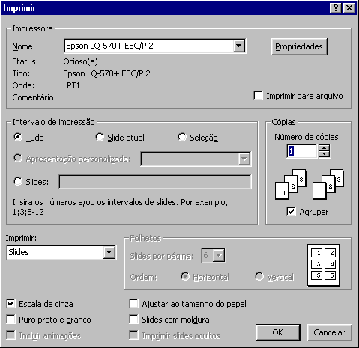
Figura 11 . Caixa de Diálogo Imprimir

